Akce č. 122

!!! čtyřdenní prázdninová Vltava!!!

FLGPIRATANCHOR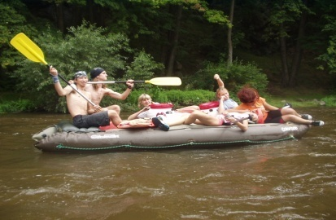

Letošní Vltavu pojedeme opět úplně na samotný konec prázdnin. V tomto termínu bývá na vodě už mnohem méně vodáků, v kempech budeme mít větší klid a bývá ještě pěkné počasí. Kromě mladých vodáků budou mít na tuto akci přístup i odrostlí vodáci, kteří s námi jezdili už dříve. Pojedeme opět na raftech a na plastových lodích Vydrách úsek z Vyššího Brodu do Boršova. Spát budeme v kempech. Jeden večer určitě zase strávíme noční návštěvou Českého Krumlova. Po celou dobu akce je přítomen doprovodný autobus, který veze naše věci. Minimální doporučený věk účastníků je 10 let. Všichni účastníci musí umět plavat!

**Termín a místo konání akce:** **čtvrtek 30.8. – neděle 2.9., řeka Vltava**

MEAL1**Sraz:** čtvrtek 30.8. v 8.00 na Albertově 6 (dvě zastávky tramvají od Karlova náměstí, zastávka Albertov)

**Návrat:** neděle 2.9. kolem 17.00 tamtéž

**Stravování:** Je zajištěno po celou dobu. Na teplé obědy se budeme zastavovat v blízkých vodáckých restauracích. Snídaně a večeře si připravujeme sami.

**Ubytování:** Ve vlastních, nebo námi zajištěných stanech v kempu. Pokud máte možnost vzít vlastní stan (o který se potom společnými silami postaráme), sdělte nám to prosím při přihlášení na akci. Zbytek stanů zařídíme my.

**S sebou:** spacák, karimatku, stan (jen kdo má), **boty do vody** (ne pantofle), plavky, dostatek igelitových tašek, ešus, hrníček, lžíci, baterku, čepici a brýle proti sluníčku, opalovací krém, pláštěnku, kartičku zdravotní pojišťovny (nebo kopii), dostatek teplého oblečení, potvrzení od lékaře o zdravotní způsobilosti (stačí 1 rok staré, třeba z lyžáku). Bezinfekčnost se bude podepisovat u autobusu.

**Přihlášení na akci:** Závazné přihlášení mohou provést stejně jako na předchozích akcích rodiče telefonicky kdykoliv na tel: 777624 456 (Marian Rybář)**.**

**Cena akce :** **2400 Kč**. Peníze můžete zaplatit na náš účet 171344270/0300, var.symbol: do poznámky stačí uvést jméno dítěte. Případně je možno zaplatit i u autobusu.